Silvestr 2006 na Malé Skále
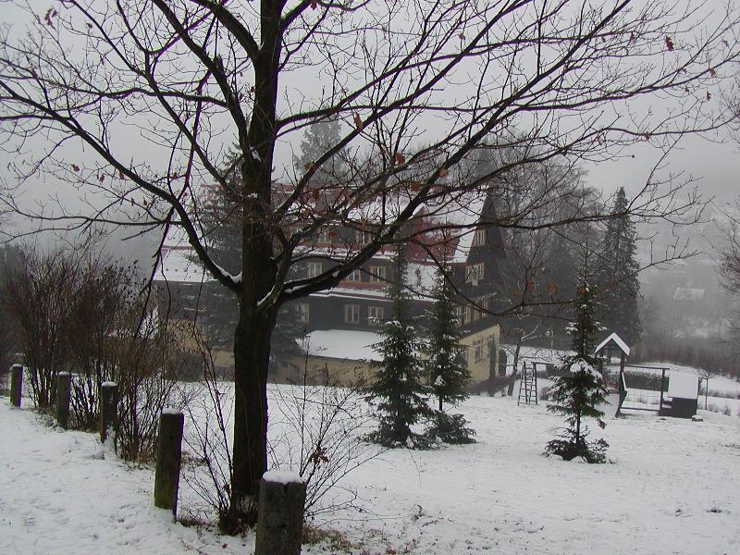

Kolem 60 hráčů se sešlo trávit konec roku v přátelské atmosféře u bridžových stolů v hotelu Kavka na zasněžené Malé Skále.
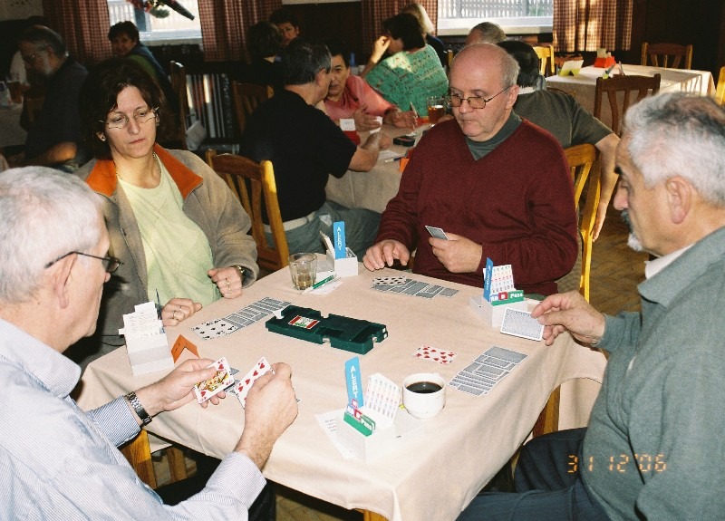
Turnajové boje
Dopoledne se hrály populární jackpotové párové turnaje, odpoledne se odpočívalo, chodilo na procházky nebo byly týmáčky a večer vážné i nevážné soutěže. Nechyběl hlavní dvokolový párový turnaj a již tradiční guláš, ani volenkový nebo tandemový turnaj.

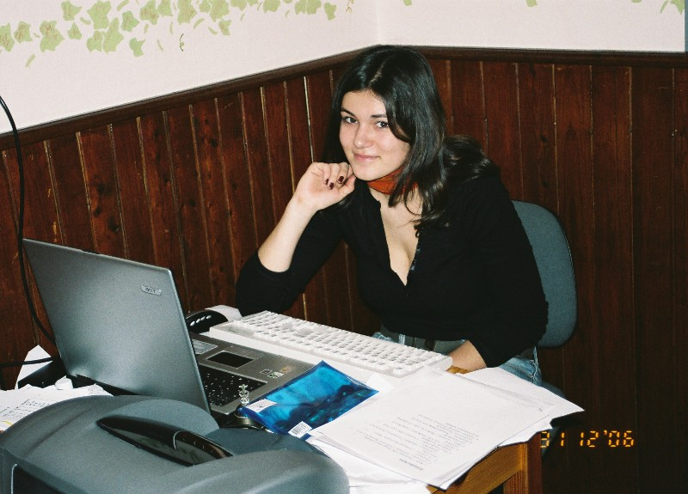
Rozdání byla generovaná počítačem a výpočetní tým pracoval spolehlivě, takže výsledky byly nejen známé během několika minut po skončení turnaje, ale také okamžitě vyvěšované na internetu.
V turnajích byly udělovány finační i věcné ceny a dostalo se opravdu na každého účastníka.

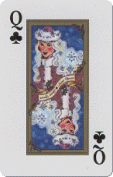
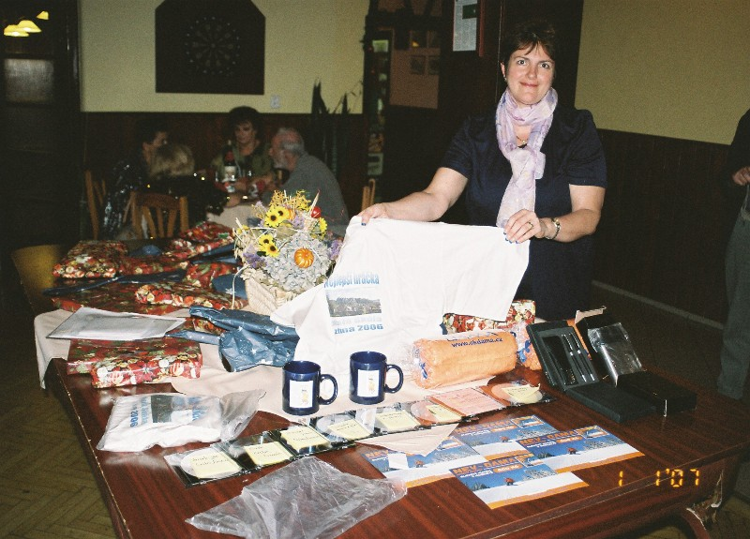
Ceny pro všechny

Na závěr získali nejlepší hráč a hráčka trička s obrázkem Malé Skály a získaným titulem.
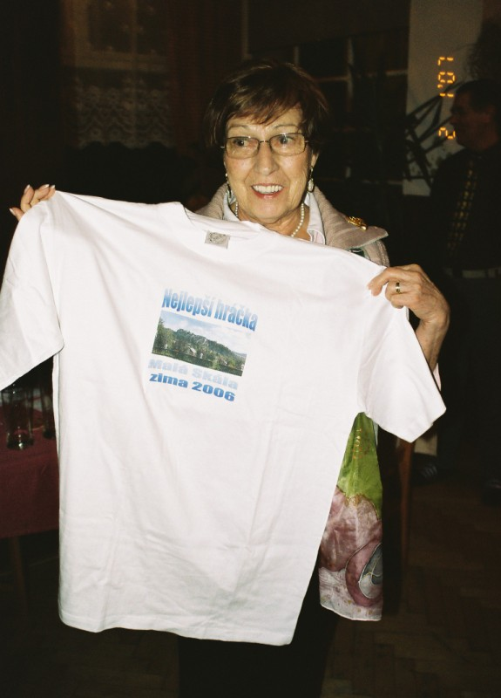
Nejlepší hráčka Alena Petrovská

Pořadí nejlepších hráčů a hráček:
Hráči:
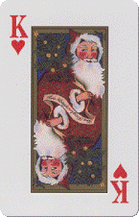
1. Fořt Tomáš 102
2. Čech Jaroslav 95
3. Petrovský Mario 84
4. Talpa Slávek 74
5. Klas Jan 70
6. Literák Luboš 70
7. Parduba Zdeněk 67
8. Pick Petr 65
9. Przybylski Henryk 47
10.Vilím Pavel 45

Hráčky:
1. Petrovská Alena 82
2. Paříková Líba 73
3. Čechová Květa 70
4. Gucklerová Katka 70
5. Štáfková Nelly 60
6. Vyoralová Zoša 60
7. Roninová Renáta 58
8. Rovinská Zuzana 56
9. Dítětová Eva 55
10. Rokosová Eva 47

Díky rozdělování cen, tanci, ale i kytaře a písničkám nám silvestrovský večer velmi rychle utekl.

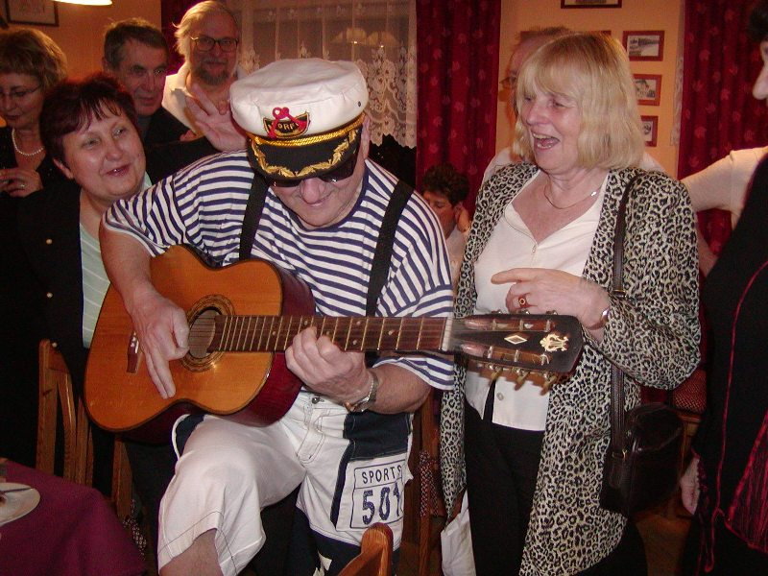
Zdeněk Parduba s kytarou
Personál byl příjemný a stravování bylo na vysoké úrovni. Víno bylo dobré a silvestovská hostina neměla chybu.

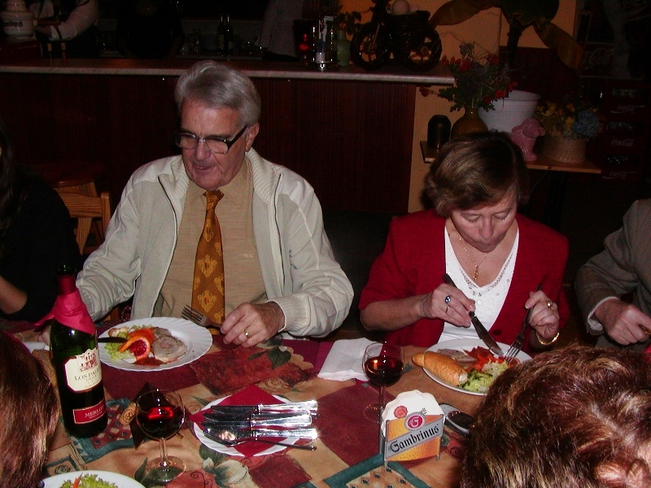
Slavnostní večeře – zatím jen předkrm

Když ale po půlnoci došlo na gulášek a novoroční ovar, na který jsme se všichni těšili, mnoho z nás už nemělo na další jídlo síly.

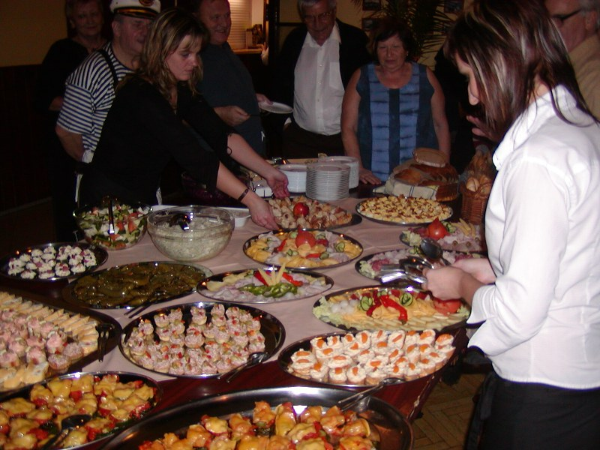
Silvestrovská půlnoční druhá večeře

Ne všichni závodníci dodržovali během týdne životosprávu. K snídani byly švédské stoly a bylo možné vidět i snídaně se šampaňským, ještě před ranním turnajem. Přesto se dopolední jackpotové turnaje hrály na osmi až deseti stolech, a na výkonech závodníků nebyla znát žádná neobvyklá indispozice.
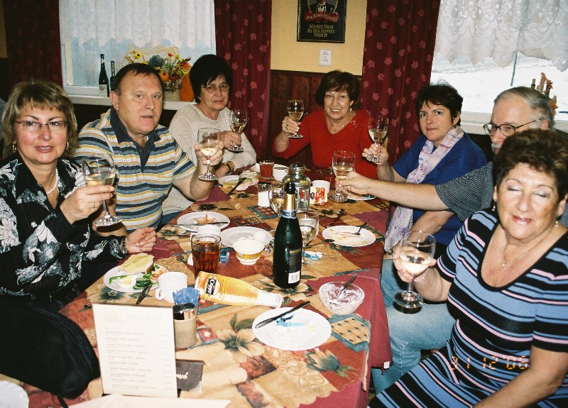
Snídaně

Silvestrovskou večeři jsme nebrali na lehkou váhu.

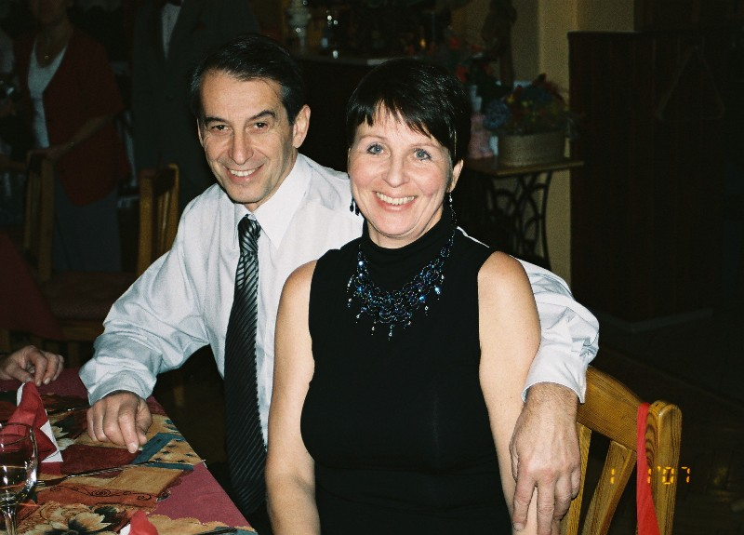

Damy i pánové se rádi oblékli k silvestrovské slavnostní večeři do společenského.

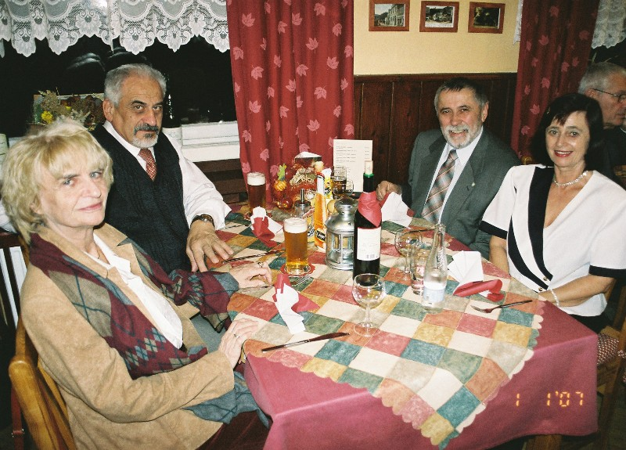
Nechybělo ani drama se šťastným koncem, když se zaběhnutá Kessy, která strávila dva dny a především dvě mrazivé zasněžené noci venku, opět našla.

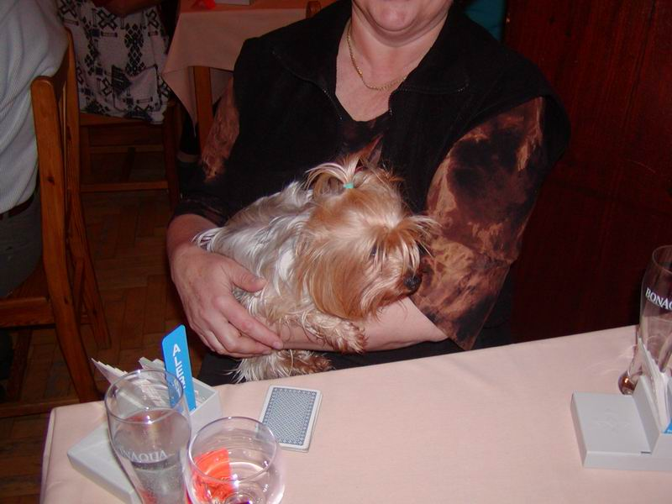
Kessy s paničkou

A na závěr alespoň jedno rozdání. Není příliš těžké poznat z jakého turnaje to následující je. Ano, uhodli jste, je z silvestrovského guláše.

♠Q10875
♥6
♦Q4
♣106542
♠AK654  ♥KQ108742  ♦6  ♣- |  | ♠J9  ♥A3  ♦AKJ109732  ♣J
♠3
♥J95
♦85
♣AKQ9873

V guláši bylo těžké najít optimální závazek 7♦. Komu se to povedlo, získal zasloužený top, protože sehrát závazek již tak složité nebylo. Pokud ale získal v dražbě navrh agresivní Západ a prosadil 6♥, bylo hůře. Samozřejmě jen tehdy, pokud Sever vynesl káro. Ale i pak šlo vytrumfovat a spolehnout na expas k pikovému klukovi.

Většinou ovšem Západ podlehl návykům z běžného bridže a zahrál dvě kola piků, aby mohl třetí přebít. K přebití však došlo již o kolo dříve a to od Jihu. To však byla jeho labutí píseň, když zkrácením umožnil hlavnímu hráči přejít na druhý trumf na stůl a odehrát všechna kára.

Pokud by ale Jih nepřebil, musel být hlavní hráč mnohem opatrnější. Spoléhat na trumfy 2-2 je v guláši absurdní a tak je nejlepší, přebít třetí pik esem a vyimpasovat ♥J. Vzhledem k tomu, že při této sehrávce bylo nutné mít předem stažené druhé káro, dařilo se splnit 6♥ spíše jen při chybě soupeřů.

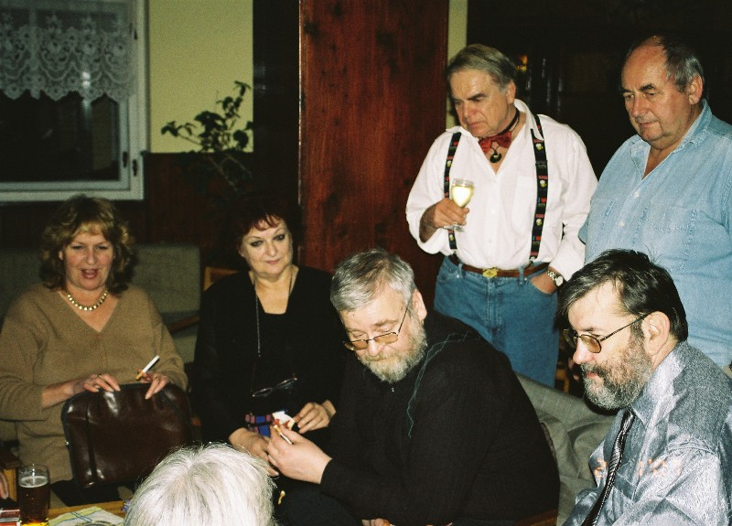
Diskuse po turnaji

Kompletní výsledky všech soutěží jsou uvedené na internetu: http://www.bridgecz.cz/ eva/malaskala2006/malaskala2006silvv.htm
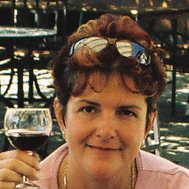
Pro velký úspěch letošního Silvestra jsem již opět zajistila kapacitu celého hotelu na příští rok a těším se s vámi za rok na Silvestra na Malé Skále nashledanou.

